INSCRIPCIÓN CONCURSO DE FOTOGRAFIA / VÍDEO
“EL LUGAR DE TUS MOMENTOS”

DATOS PERSONALES:
Nombre y apellidos: Haga clic o pulse aquí para escribir nombre y apellidos.
NIF/NIE: Haga clic o pulse aquí para escribir el documento de identidad.
Correo electrónico: Haga clic o pulse aquí para escribir correo electrónico.
Teléfono de contacto: Haga clic o pulse aquí para escribir teléfono de contacto.
Empadronado/a: Haga clic o pulse aquí para escribir su dirección.
Estudiante en: Haga clic o pulse aquí para escribir texto. *
Trabajador/a en: Haga clic o pulse aquí para escribir texto. *
(* adjuntar comprobante, como por ejemplo cabecera de una nómina, extracto de Vida Laboral, boletín de notas o matrícula, todo ello actualizado).

MODALIDAD FOTOGRAFÍA:
(Foto 1):
Fecha: Haga clic aquí o pulse para escribir una fecha. Título: Haga clic o pulse aquí para escribir título. Comentario y características técnicas: Haga clic o pulse aquí para escribir texto.
(Foto 2):
Fecha: Haga clic aquí o pulse para escribir una fecha. Título: Haga clic o pulse aquí para escribir título. Comentario y características técnicas: Haga clic o pulse aquí para escribir texto.

MODALIDAD VIDEO:
(Video 1):
Fecha: Haga clic aquí o pulse para escribir una fecha. Título: Haga clic o pulse aquí para escribir título. Comentario y características técnicas: Haga clic o pulse aquí para escribir texto.
(Video 2):
Fecha: Haga clic aquí o pulse para escribir una fecha. Título: Haga clic o pulse aquí para escribir título. Comentario y características técnicas: Haga clic o pulse aquí para escribir texto.

Recuerda que debes tomar tus fotos / videos en estos lugares:
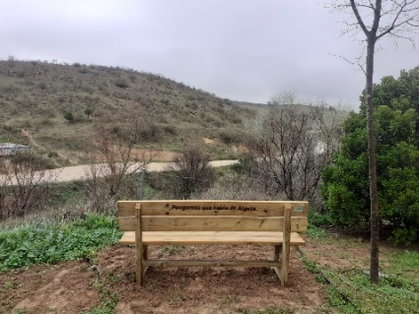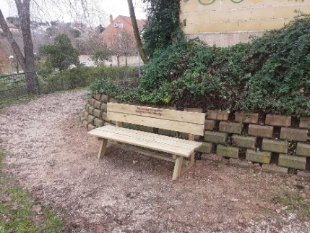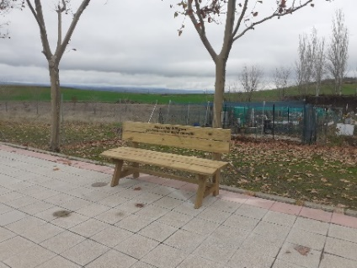
Y debes enviarlos junto con este formulario al siguiente enlace:
https://n9.cl/turismo-aytoalgete

Mediante la firma de este formulario:
- Acepto las bases del concurso. - Declaro ser el titular de todos los derechos de autor sobre la obra presentada al concurso y me responsabilizo de que no existen derechos de terceros en las obras presentadas, así como de toda reclamación de terceros por derechos de imagen. - Autorizo al AYUNTAMIENTO DE ALGETE, al uso de forma gratuita de la imagen por tiempo ilimitado, para su utilización en los materiales divulgativos institucionales (folletos, carteles, guías, página web, etc.) que realice dicha institución.

En Algete a Haga clic aquí o pulse para escribir una fecha.
Firmado:

Conforme a lo establecido en el Reglamento (UE) 2016/679 del Parlamento Europeo y del Consejo y la Ley Orgánica 3/2018 de 5 de diciembre (LOPDGDD), le informamos que los datos personales recabados del propio interesado, serán tratados bajo la responsabilidad del Responsable del Tratamiento AYUNTAMIENTO DE ALGETE y se conservarán mientras ninguna de las partes se oponga a ello o durante el período necesario para cumplir con las obligaciones legales.
Le informamos que los derechos de acceso, rectificación, supresión, limitación de tratamiento, u oposición al tratamiento podrán ser ejercitados ante el Responsable del tratamiento por cualquier medio sujeto en derecho, según los términos que la normativa aplicable establece.

